昆明市西山区福海杨家中心学校简介

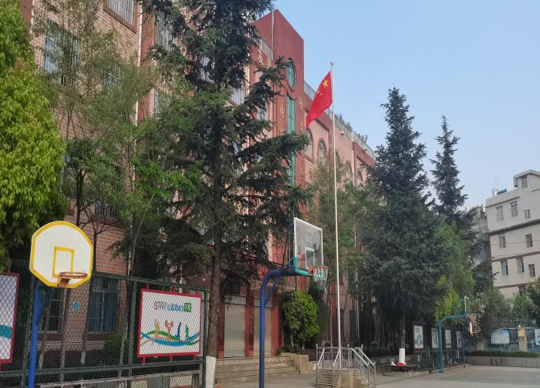
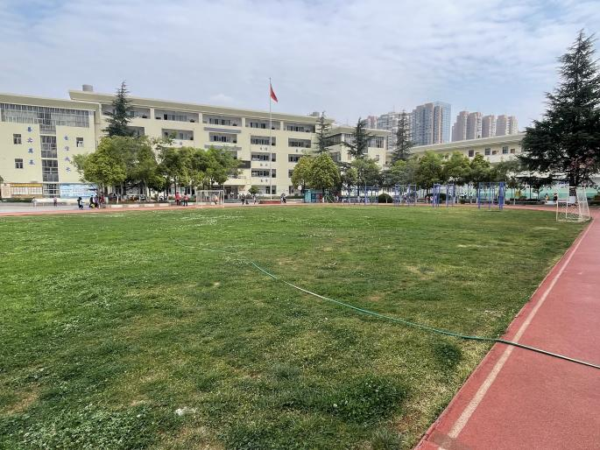
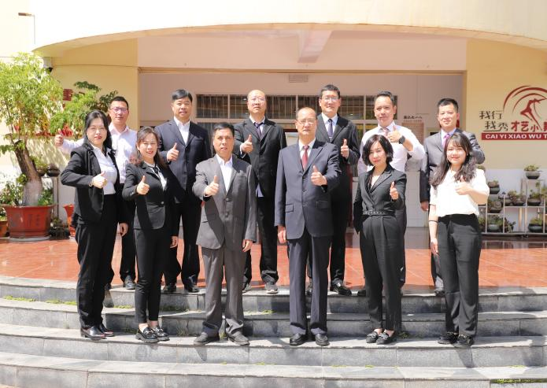
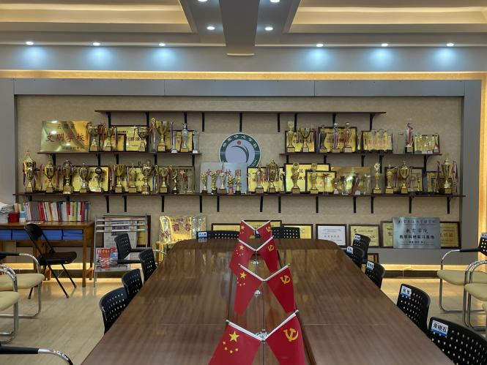
昆明市西山区福海杨家中心学校是一所隶属于昆明市西山区教育体育局的公办小学。学校位于昆明市日新中路258号。前身为成立于1909年的永昌学堂，为一所百年老校。辖杨家、船房两所完小。现有49个教学班，学生2446人。教师132人，其中在编教师81人，聘任制51人。春城名师1人，市级学科带头人、骨干教师4人，区级学科骨干教师25人，占在编教师的34.9%。配备了先进的多媒体教室、科学实验室、图书室、音乐室、美术室、机器人室等功能室。先后被授予云南省绿色学校、云南省语言文字规范化示范学校、昆明市文明单位、昆明市平安校园、昆明市防震减灾科普示范学校、昆明市红领巾示范学校、昆明市文明校园、昆明市现代教育示范学校等荣誉称号。
优秀的管理团队。实行党组织领导的校长负责制，班子成员结构优化。内设机构实行部门负责制，分工负责、团结协作、忠诚担当，树立了“责任、统筹、沟通、服务”的意识，高效工作。
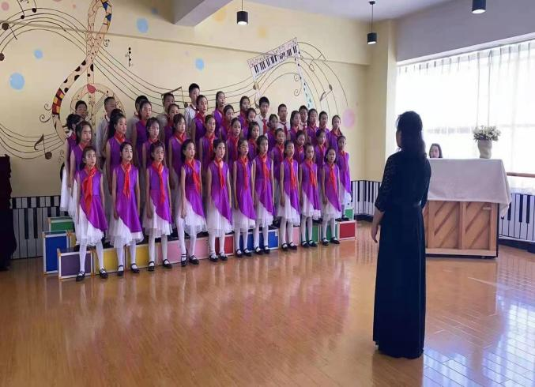
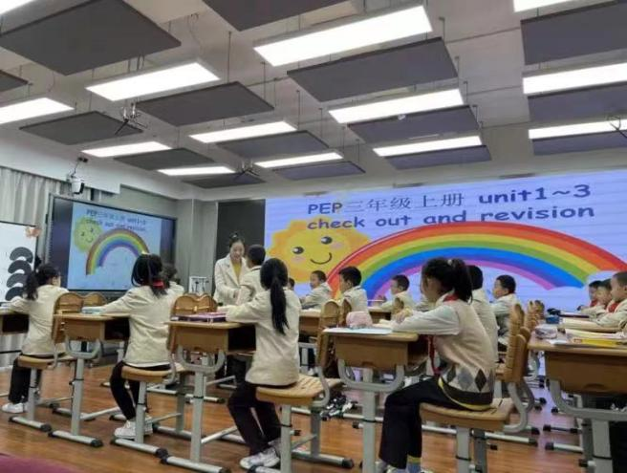
课程体系有效落实“五育并举”。国家课程开齐上足，突出教育性和实效性。开发了8类校本活动，即泳之魂（游泳）、艺之美（合唱、舞蹈、啦啦操、武术操）、棋之品（中国象棋）、阅之悟（语文、数学读写）、箭之的（射箭）、球之韵（足球、篮球）、方之智（魔方）、科之谜（机器人）活动。
研训一体的高效课堂。开展“善实”课堂研究，以启发
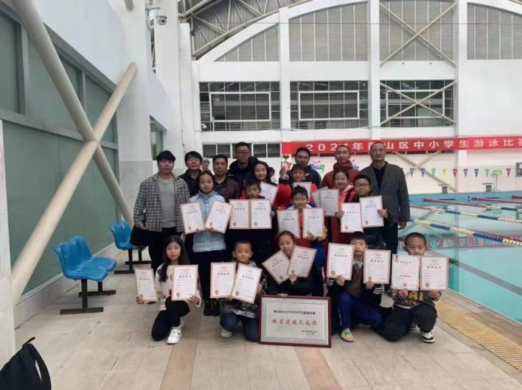
式教学引导学生主动学习。每年组织学科带头人示范课、师徒结对汇报课、同课异构、中青年教师课堂竞赛等课堂教学研讨活动，促进教师专业化发展，提高课堂教学的有效性。
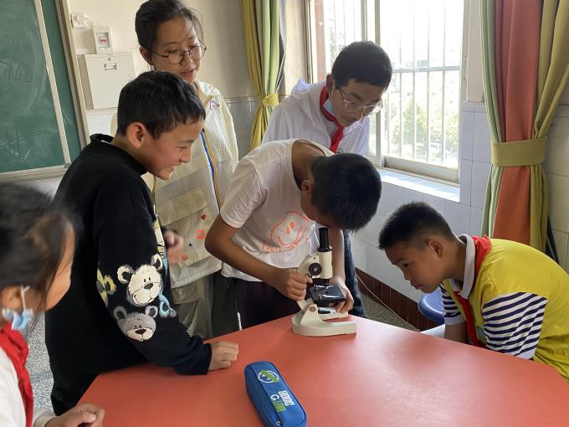
水滴争章促习惯养成。以奖励机制引导学生习惯养成，全面开展“小水滴争章活动”。以《中小学生守则》和《杨家中心学校15个好习惯》为内容，家校配合，培养学生尊重、坚持、踏实、宽容、守信、互助、大气、不任性、抗挫折能力等德育品格，逐步养成良好的习惯。
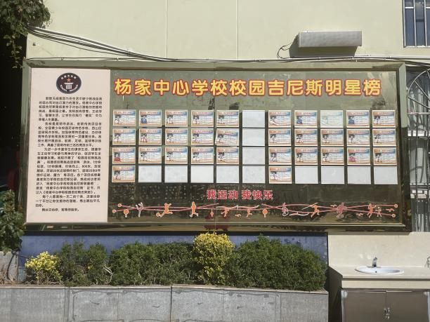
校园活动丰富多彩。每年组织开展学生书写、听写、朗读、演讲、口算、写数学、英语单词、操作实验比赛；合唱、绘画、才艺展示、足球、篮球比赛；运动会、社会实践、校园吉尼斯挑战赛等活动。
特长教师成就学生特长发展。体育是我校特色，现为全国校园足球特色学校、昆明市游泳、射箭网点学校、西山区篮球网点学校。组队参赛成绩显著，其中游泳比赛近5年连续荣获西山区第一名，昆明市前三名。
“善实”文化引领自信成长。学校以“善实相伴、自信成长，为幸福人生奠基”为育人目标，以“上善若水、从善如流、善言善行、实事求是、求真务实、自信成长、实至名归”为核心文化，践行“善实自信”的水文化。

昆明市西山区福海杨家中心学校
2023年2月16日

